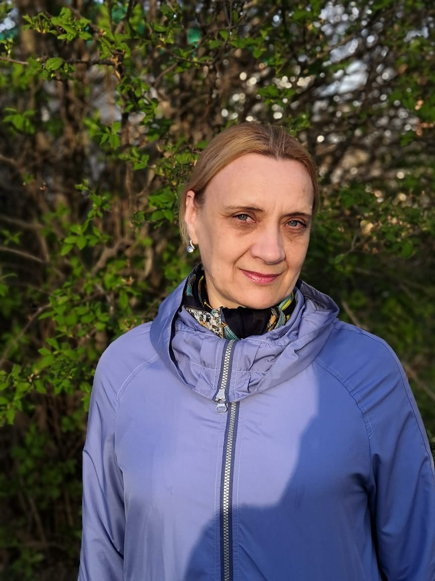
Савчукова Вера Николаевна
1961г. рождения (с. Тополёв-Мыс, Восточно-Казахстанская область). Образование среднее. В 1998 г. переехала в с. Александровское Александровского района Томской области. В Томске Вера Николаевна закончила курсы при Лицее №13 (закройщик лёгкого женского платья) и работала по специальности в сельском ателье с. Александровское. После ухода на пенсию в 2018 г. Вера Николаевна занимается в изостудии «Колорит» при РДК МБУ «КСК». Пишет маслом, акварельными красками, акрилом, рисует карандашами в жанрах пейзаж, анималистка.
Участие в выставках, конкурсах, награды:
- Диплом II степени областной выставки – конкурса народного творчества «Осенний вернисаж», 2019 г., ОГАУК «ДНТ «Авангард», г. Томск;
- участие в областной выставке – конкурсе народного творчества «Осенний вернисаж», 2020 г., ОГАУК «ДНТ «Авангард», г. Томск;
- персональная выставка, 2019-2021 гг., МИиК, с Александровское, Александровский р-н;
- персональная выставка, 2021г., РДК, с. Александровское, Александровский р-н;
Контактный тел.8 -913 -802 -01 -95
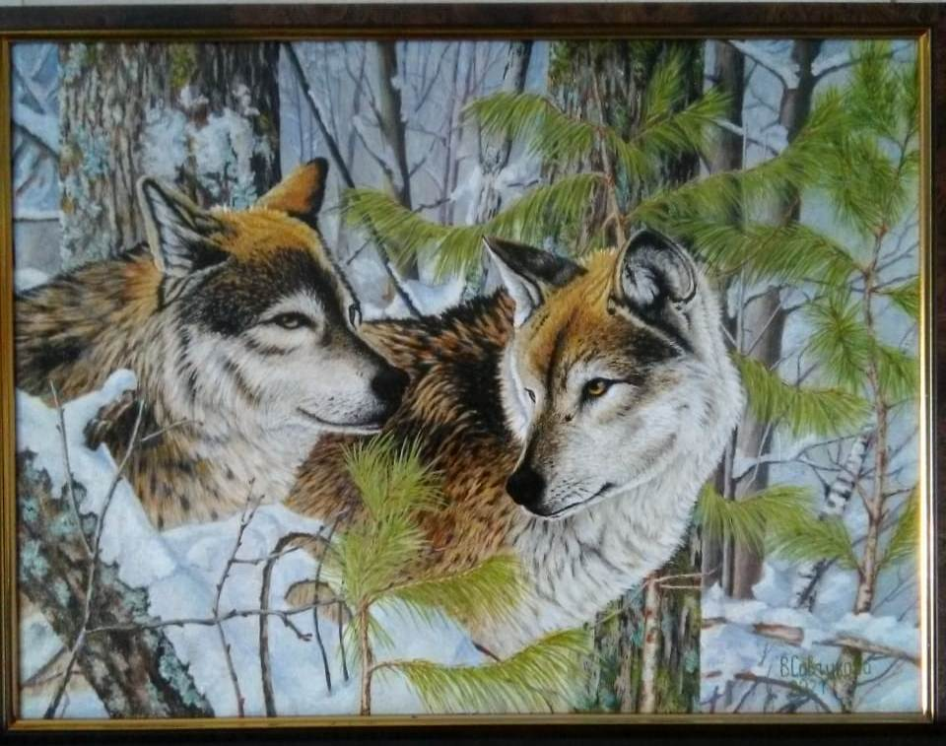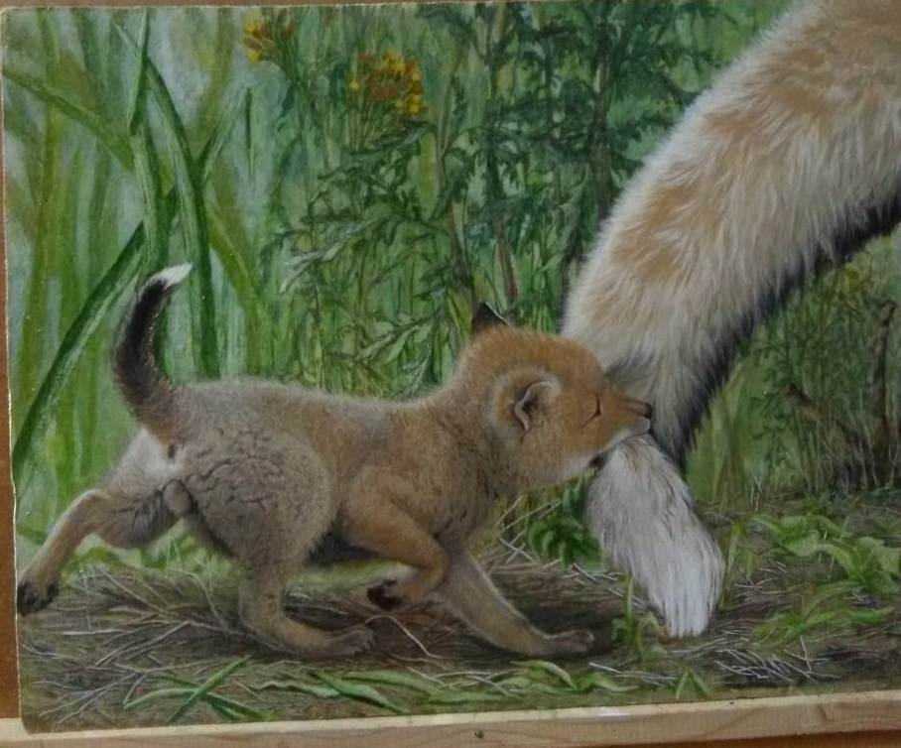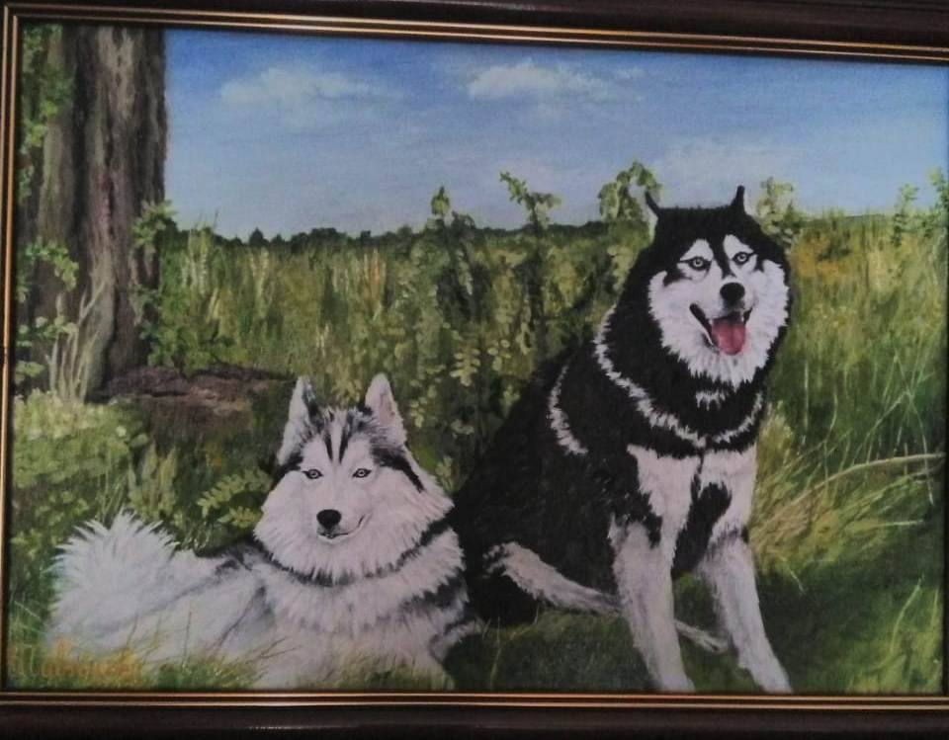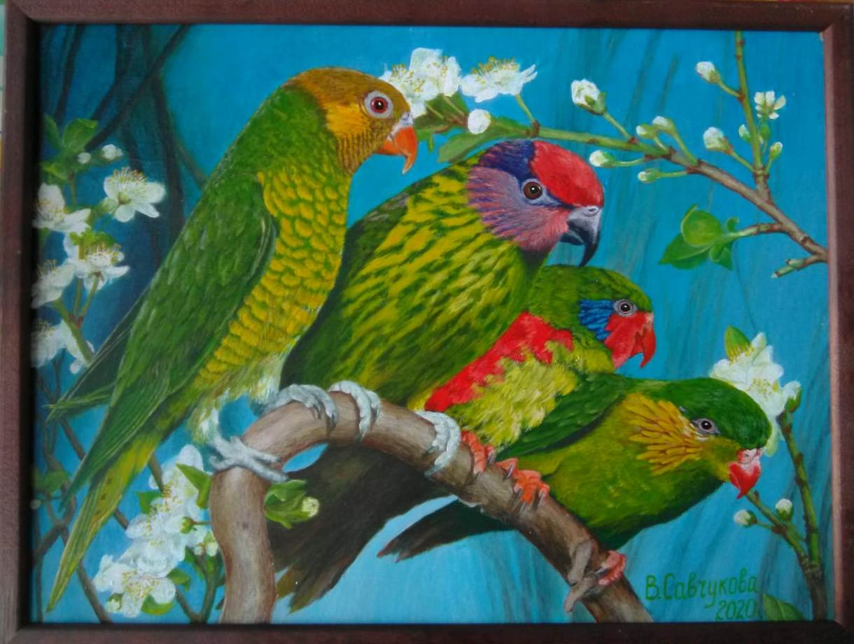
Волк и волчица. 2021, Ухватить за хвост удачу. Хаски. 2021. 20х30 Весенние посиделки. 2020,
30х40 2018, 35х45 30х40

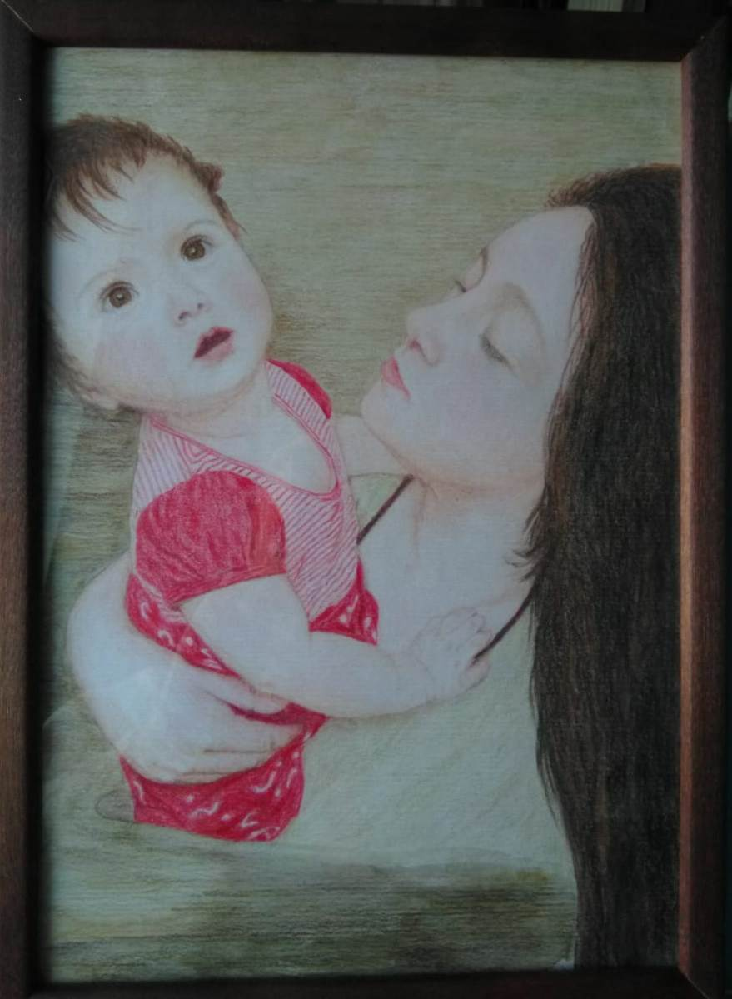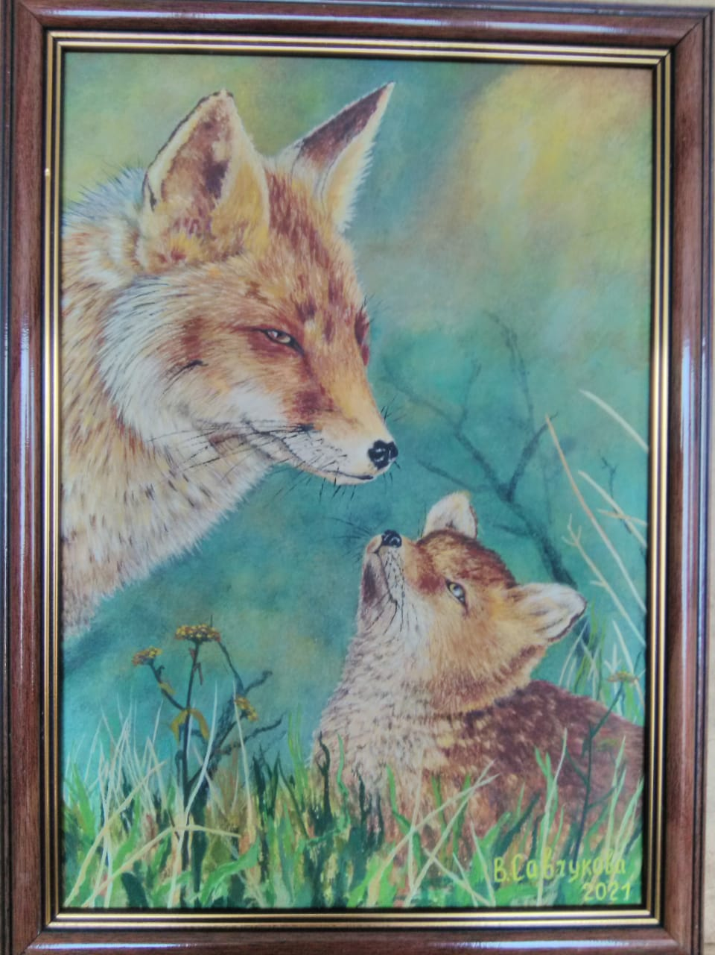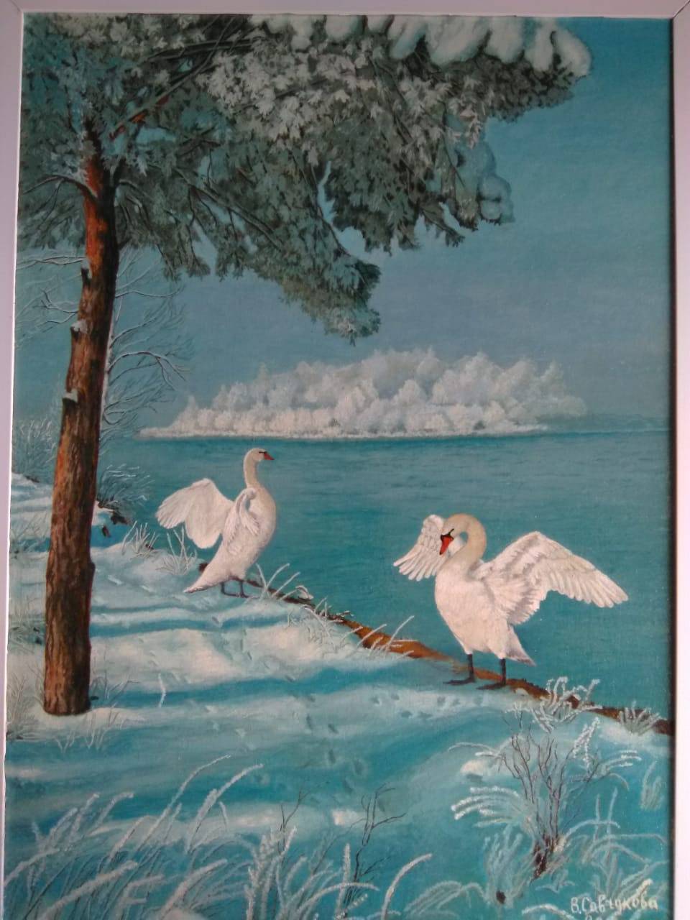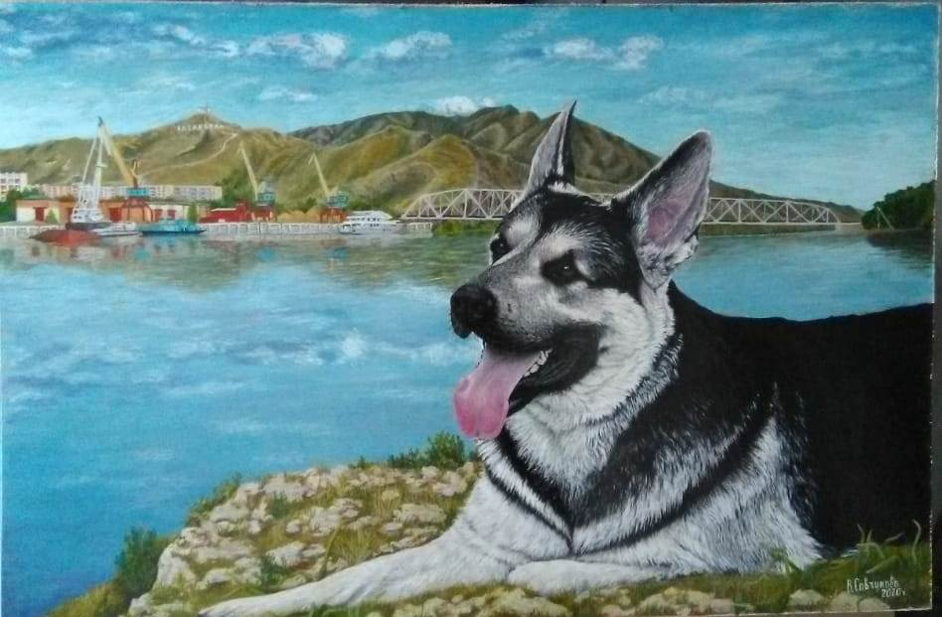
Материнство. 2021, 20х30 Лиса и лисенок.2021, Лебеди. 2019, 33х47 Друг. 2020, 40х60
20х30

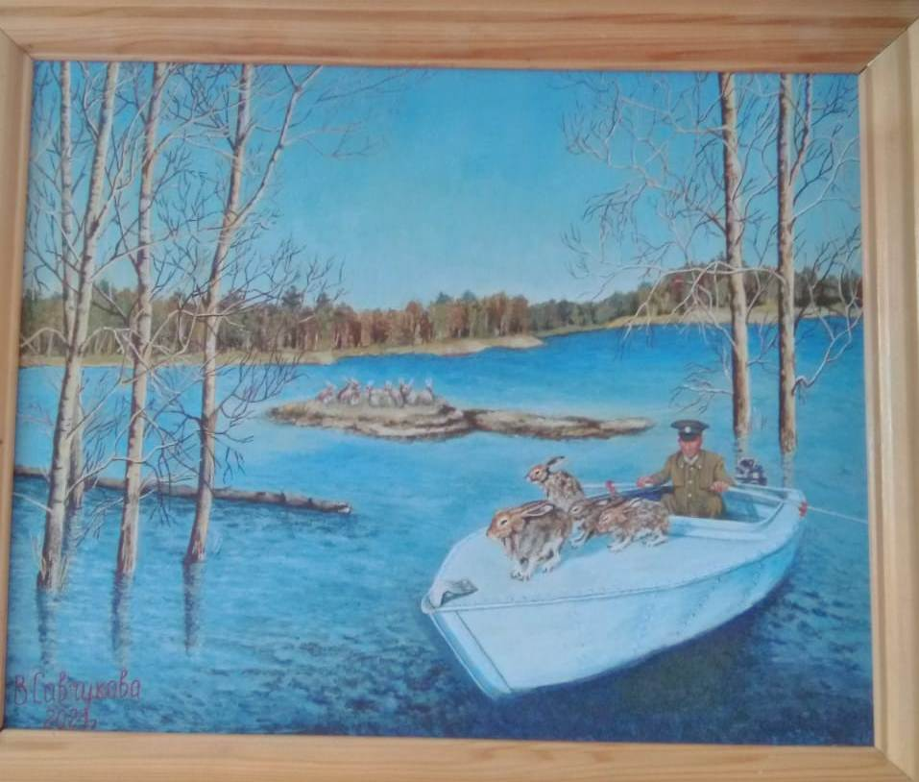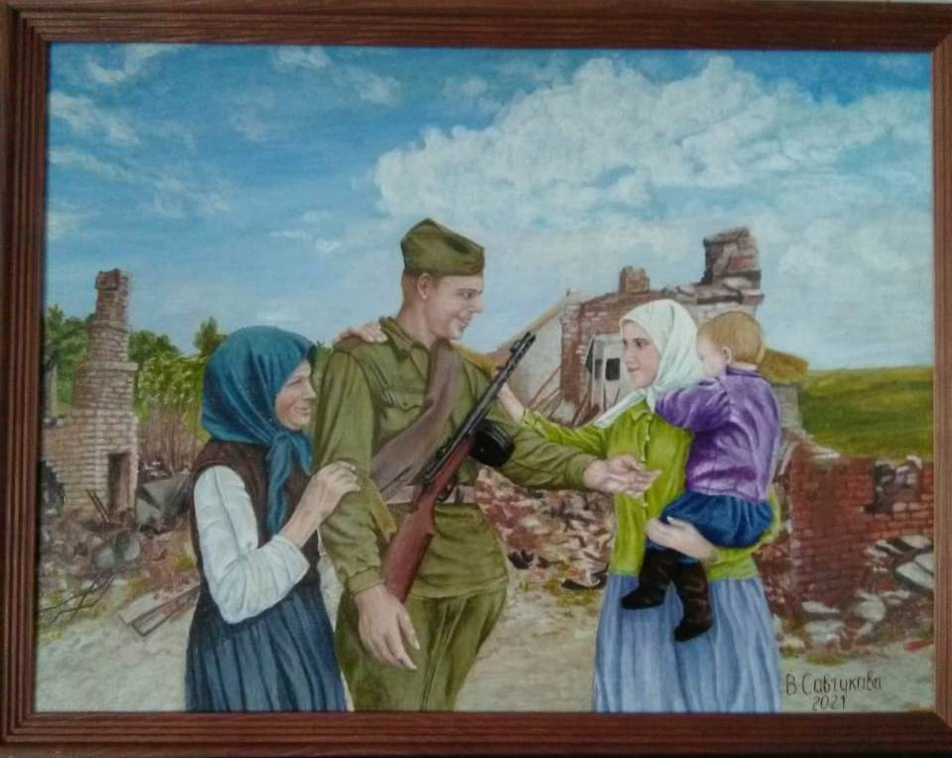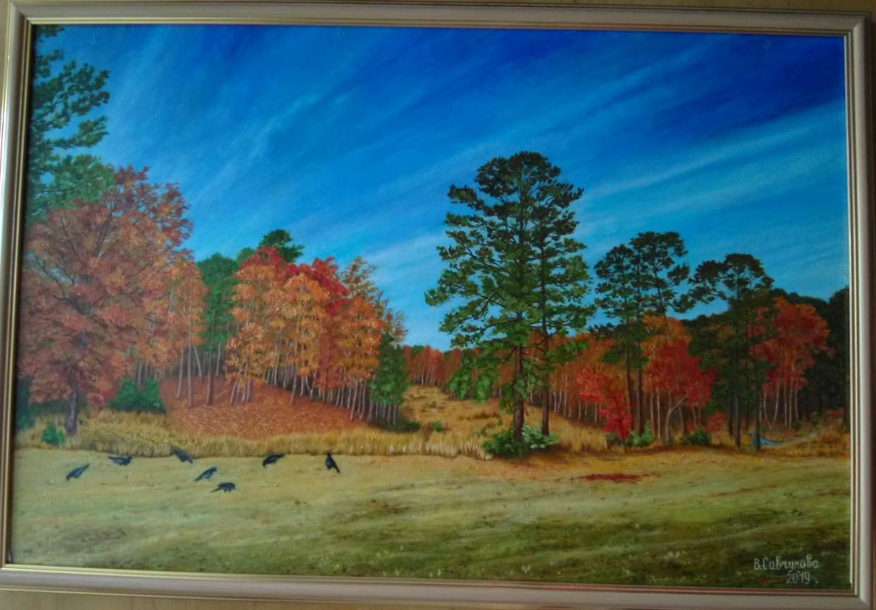
Половодье и зайцы. 2021, Освободитель. 2021, 30х40 В осеннем лесу. 2019, 63х42
27х34

